„Weber Planung 360 Grad“ schafft verlässliche Grundlage für Sanierungen


Düsseldorf, August 2024. Saint-Gobain Weber bietet professionellen Bauherren einen neuen Service zur Digitalisierung von Bestandsgebäuden.
Architekt*innen, Wohnungsbaugesellschaften und Haus-verwaltungen stehen häufig vor der Herausforderung, dass Bestandsobjekte saniert werden sollen, aber keine zuverlässigen, bemaßten Pläne in digitaler Form vorliegen. Diese bilden die Basis für Genehmigungs- und Ausführungsplanung, doch die Erstellung ist kostspielig oder erfordert personelle Ressourcen, die in der Regel knapp sind.

Schnelle und präzise Objekterfassung
Hier setzt der neue Service „Weber Planung 360 Grad“ von Saint-Gobain Weber an. Weber bietet Immobilienbesitzenden ein modular aufgebautes Leistungspaket, mit dem sie ihren Bestand schnell und einfach digital erfassen. Durch den Einsatz moderner Laser-Scan-Technologie ist der Prozess denkbar schnell und einfach: Ein geschulter Weber-Mitarbeiter umrundet das Gebäude 2–3 Mal und scannt es dabei mit einem mobilen Hochleistungsgerät. Die Aufnahmen sind bis zu einer Gebäudehöhe von 100 Metern und weitgehend unabhängig von Licht- und Witterungsverhältnissen möglich. Auch Innenräume lassen sich präzise erfassen. Ein Scan der Außenanlagen zur Quartiersgestaltung ist ebenfalls möglich. Der Außenscan dauert etwa 30–60 Minuten, ein Innenscan je nach Anzahl der Wohneinheiten zwischen 2 und 5 Stunden.
Solide Datenbasis
Die mit hoher Messgenauigkeit erfassten Rohdaten werden dann von Weber in 2D- oder 3D-Modelle, bemaßte Grundrisse und Schnitte umgewandelt. Flächen und Mengen können tabellarisch ausgegeben werden und bieten damit eine geeignete Grundlage für Leistungsverzeichnisse und die weitere Planung. Die sichtbaren konstruktiven Elemente (z.B. Sparren) und alle Öffnungen können in unterschiedlicher Detailtiefe erfasst und abgebildet werden. Auf Wunsch können beispielsweise Informationen zu Heizkörpernischen sowie zu Fensterbänken und Leibungen integriert werden.
Diese Daten werden dem Auftraggebenden nach dessen Bedürfnissen als CAD-Datei (DWG, IFC oder Revit) sowie als Excel-Datei, pdf oder in weiteren Formaten zur Verfügung gestellt.
Datenerfassung und Sanierungsbegleitung aus einer Hand
Falls gewünscht, ergänzt Weber diesen Service zum Rundum-Sorglos-Paket durch weitere Leistungen wie Unterstützung beim Erstellen des Leistungsverzeichnisses, einer Richtpreiskalkulation, Angebote für Sanierungssysteme, Farbgestaltungen oder die Benennung von geeigneten Fachhandwerksbetrieben.
Für Jörg Weibel, Leiter Objektmanagement bei Weber, trägt der neue Service zu einer deutlichen Beschleunigung von notwendigen Sanierungsarbeiten bei: „Architekturschaffende werden von aufwändigen Aufmaßarbeiten entlastet und können sich auf ihre Kernkompetenzen Entwurf, Planung und Baubgeleitung konzentrieren. Wohnungsgesellschaften haben kurz nach Auftragserteilung digitale Pläne und Modelle ihres Bestands sowie auf Wunsch eine Richtpreiskalkulation für die Sanierung auf dem Tisch und können sich auch in der Umsetzung auf uns verlassen. Einfacher geht es nicht.“
Weitere Informationen zu Weber Planung 360 Grad finden sich unter de.weber/aufmassservice.

Zeichen Fließtext (inkl. Leerzeichen): 3.100

Bildmaterial:

BU: Der neue Service „Weber Planung 360 Grad“ liefert schnell und unkompliziert eine umfassende Datengrundlage für Sanierungen. Foto: Saint-Gobain Weber/ Chris Rausch

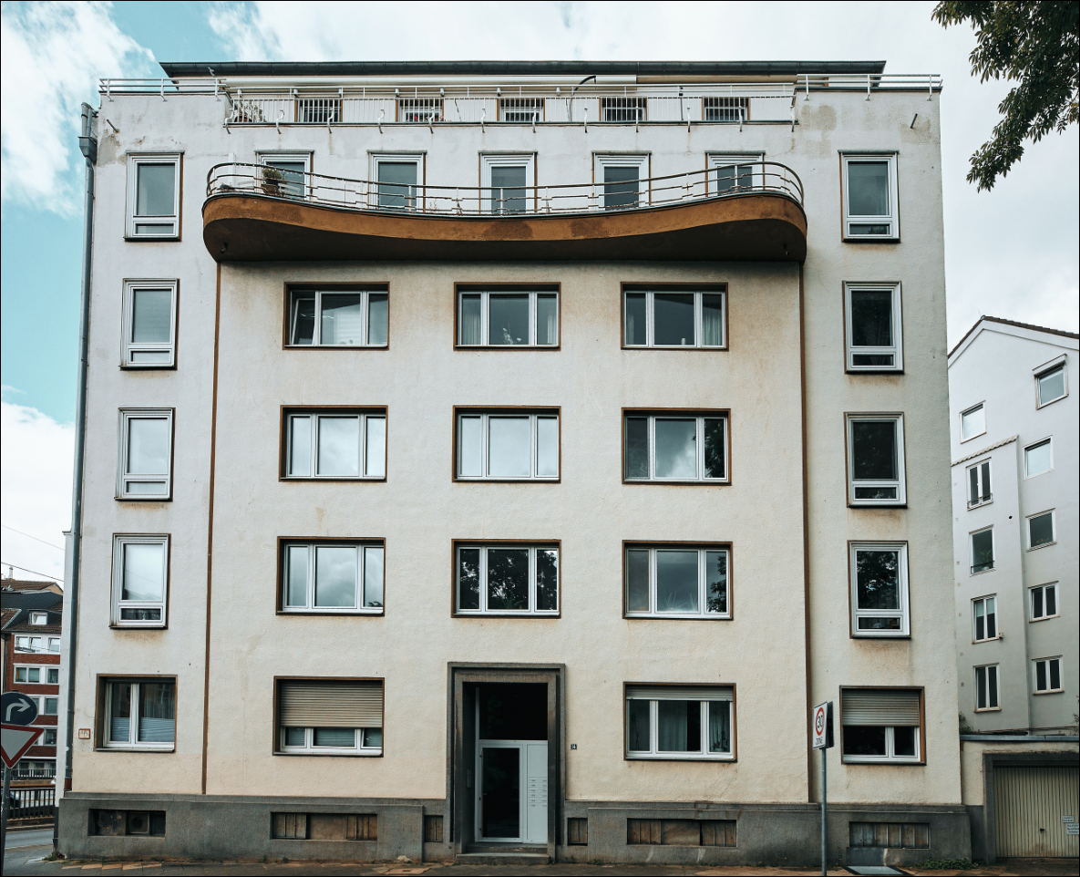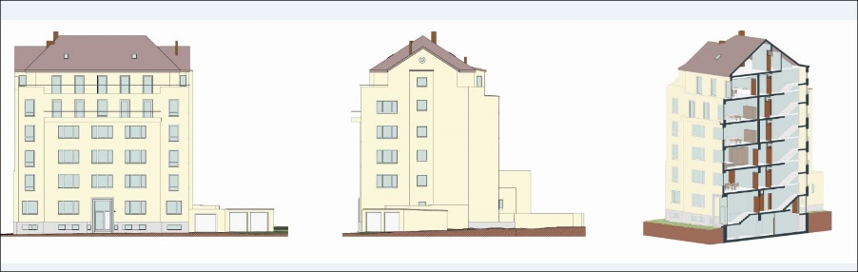
BU: Mit dem Digitalisierungsservice von Weber werden per Laserscan 1,2 Millionen Datenpunkte pro Sekunde erfasst. Diese Daten werden danach aufbereitet und dem Auftraggebenden als 2D- oder 3D-Modell zur Verfügung gestellt. Foto: Saint-Gobain Weber/ Chris Rausch

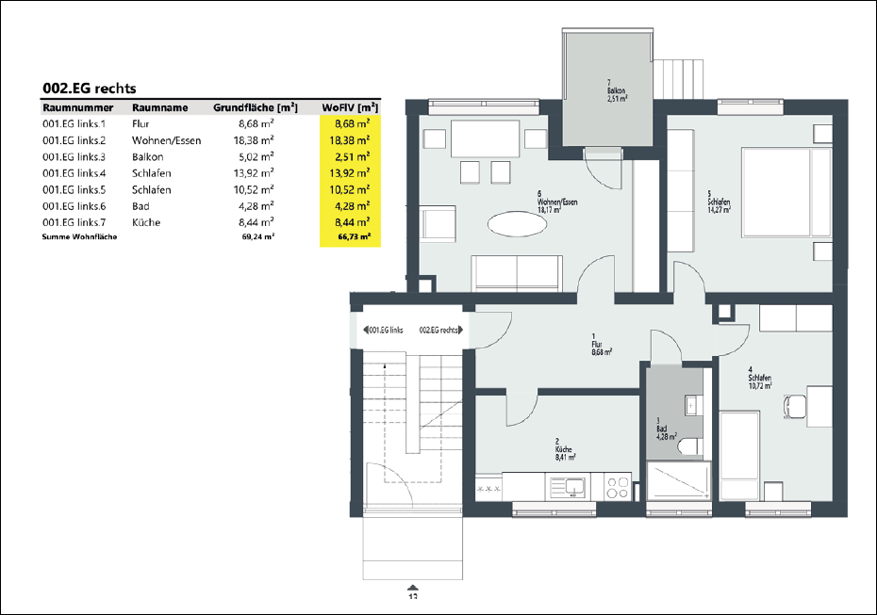
BU: Wohnungsbaugesellschaften erhalten so unter anderem bemaßte Pläne, Grundrisse, Schnitte und tabellarische Flächenaufstellungen nach WoFLV in der gewünschten Detailtiefe und in zahlreichen unterschiedlichen Dateiformaten. Grafik: SWD Städtische Wohnungsgesellschaft Düsseldorf



BU : Auch die Erfassung von Innenräumen und Außenanlagen ist mit Weber Planung 360 Grad problemlos möglich. Foto : Saint-Gobain Weber/ Chris Rausch

ÜBER SAINT-GOBAIN WEBER

Die Saint-Gobain Weber GmbH ist bundesweit einer der führenden Baustoffhersteller und bietet über 800 Premium-Lösungen in den Segmenten Putz- und Fassadensysteme, Fliesen- und Bodensysteme sowie Bautenschutz- und Mörtelsysteme. Die in der Branche einzigartige Bandbreite an Produkten, Systemen und Services macht das Unternehmen zum kompetenten Partner für ganzheitliche Bauplanung und -ausführung. In Deutschland produziert Weber an 13 regionalen Standorten und kann damit schnell auf Kundenbedürfnisse reagieren. Daneben prägt insbesondere eine hohe Innovationskraft das Profil von Saint-Gobain Weber. Der Fokus der vielfach ausgezeichneten Neuentwicklungen liegt auf wohngesunden, umweltschonenden Baustoffen. Weber ist Teil der Saint-Gobain-Gruppe, dem weltweit führenden Anbieter auf den Märkten des Wohnens und Arbeitens.

www.de.weber
Medienkontakt : Dorothea Dehlinger, dorothea.dehlinger@sg-weber.de Tel. 0211/ 91 369-291

